职业卫生技术报告公示信息
用人单位名称 | 成都康威木业有限公司  职业病危害现状评价
地址 | 成都市青白江区工业集中发展区复兴大道318号附6号1层
联系人 | 王老师 | 项目类型 |  | □检测 □预评  □控评 ☑现状
项目组成人员名单 | 陈俊吉、彭家赟、郑传文、颜欣
现场调查人员 | 陈俊吉、彭家赟 | 采样、检测人员 |  | 郑传文、颜欣
现场调查时间 | 2025.06.18 | 采样、检测时间 |  | 2025.06.28-30
用人单位陪同人 | 李进 | 用人单位陪同人 |  | 李进
报告出具时间 | 2025.08.18
现  场  影  像 | 现场检测合影 |  | 现场采样、检测
现  场  影  像 | 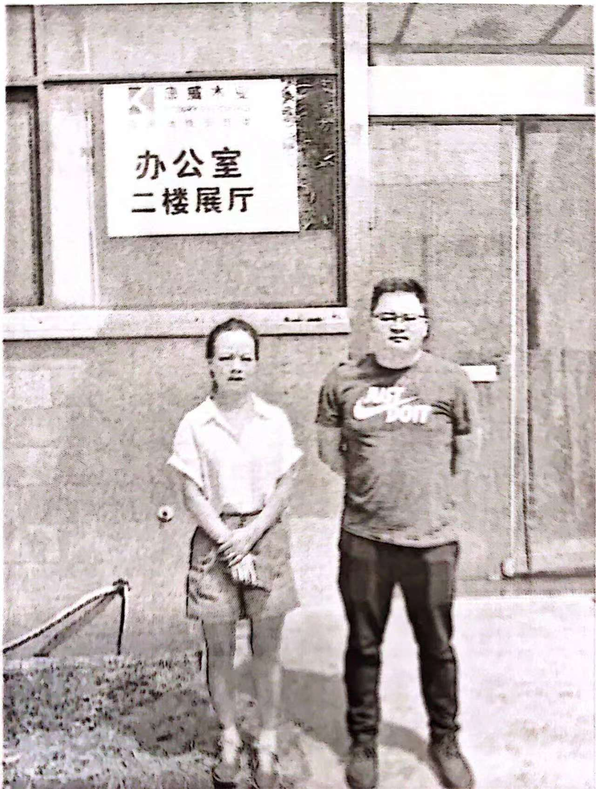 |  | 